

Pattern Recognition and Machine Learning

Homework 1: Linear Model

姓 名： 崔志颖
学 号： 0902140203
院 系： 信息科学与工程学院
专 业： 计算机科学与技术
导师姓名： 梁毅雄

二〇一六 年 十 月

目录
PartⅠ Regression 3
1.1 实验原理 3
1.1.1 梯度下降法……………………………………………………………3
1.1.2 单变量线性回归………………………………………………………3
1.1.3 多变量线性回归………………………………………………………4
1.1.4 归一化逻辑回归………………………………………………………5
1.2 实验结果 5
1.2.1 单变量线性回归……………………………………………………....5
1.2.2 多变量线性回归………………………………………………………7
1.2.3 正规方程………………………………………………………………7
Part Ⅱ Logistic Regression for Classification 8
2.1 实验原理 8
2.2 实验结果 9

PartⅠ Regression

实验原理

梯度下降法
梯度下降是一个用来求函数最小值的算法，我们将使用梯度下降算法来求出代价函数 J(θ0,θ1)的最小值。梯度下降背后的思想是：开始时我们随机选择一个参数的组合（θ0,θ1,...,θn），计算代价函数，然后我们寻找下一个能让代价函数值下降最多的参数组合。我们持续这么做直到到到一个局部最小值（local minimum）,因为我们并没有尝试完所有的参数组合，所以不能确定我们得到的局部最小值是否便是全局最小值（global minimum）,选择不同的初始参数组合，可能会找到不同的局部最小值。

单变量线性回归
线性回归的目标是根据给定的训练样本集合，训练得到一个线性目标函数h，通过这个函数，对其他未知输入可以预测出正确结果，目标函数表示为：
我们的目标就是找到合适的和。
怎么知道找到的目标函数是否正确？
我们应该有一个评价函数来比较预测值和目标值之间的差距，差距越小，目标函数就越准确，评价函数表示为：
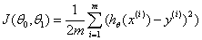
其中是预测值，y是样本的目标值。当,评价函数J是关于自变量的开口向上的抛物线。当,评价函数J是一个关于变量和的三维曲面。我们的目标就是最小化评价函数：
怎样求得目标函数？
我们采用梯度下降法（Gradient descent），就像下山，按一定的步伐大小往下走，直到山底，如图所示：
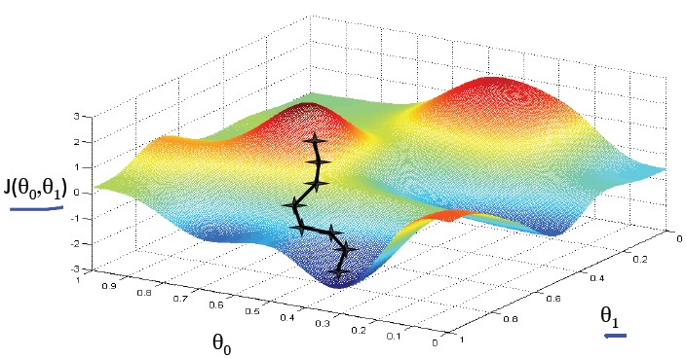
算法过程如下：
repeat until convergence{
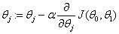 (for j=0andj=1) （1）
}
其中为正数，表示学习速度，即我们采用多大的步长更新，值越大表示学习速度越快，小则表示学习速度慢。和必须同步更新，即
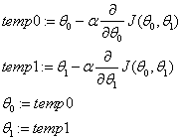

多变量线性回归
多变量线性回归跟单变量线性回归类似，尤其是在将变量以矩阵的形式表示出来之后，其表达式和代码均与单变量线性回归一样。
本次实验中对多变量的处理与单变量的过程有个显著不同的地方是需要对多变量进行归一化处处理，避免量纲对结果产生干扰。

归一化逻辑回归
逻辑回归的归一化表达式是：
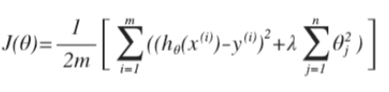
如果我们使用梯度下降算法使得这个代价函数最小，那么我们得到的梯度下降算法将表现为以下形式：
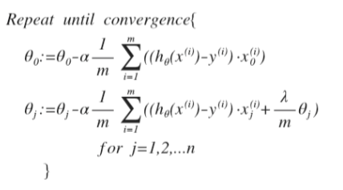
只是看上去和线性回归一样，但是这里面的假设函数 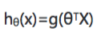 ，所以与线性回归是不同的。

实验结果

单变量线性回归
如下图1、图2所示，图2是在对图1中的数据点经过线性分析拟合后的结果，已经比较好的体现了点的分布规律。
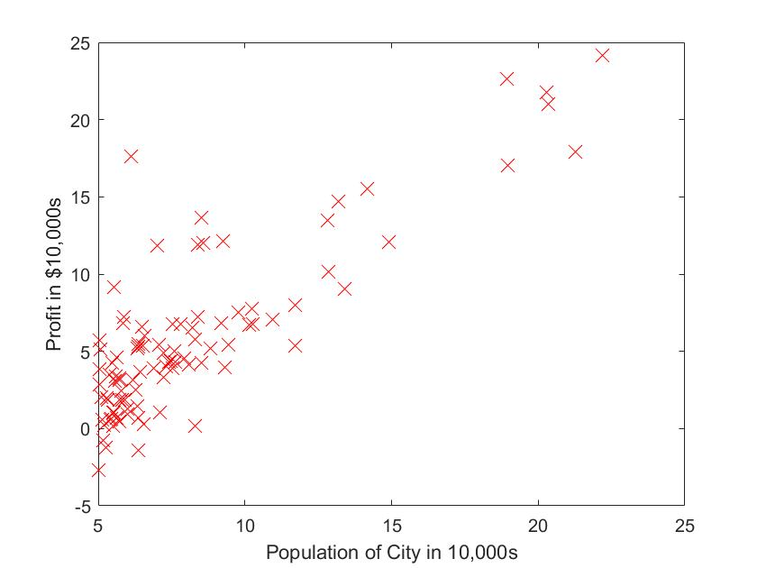
图1 描绘数据点
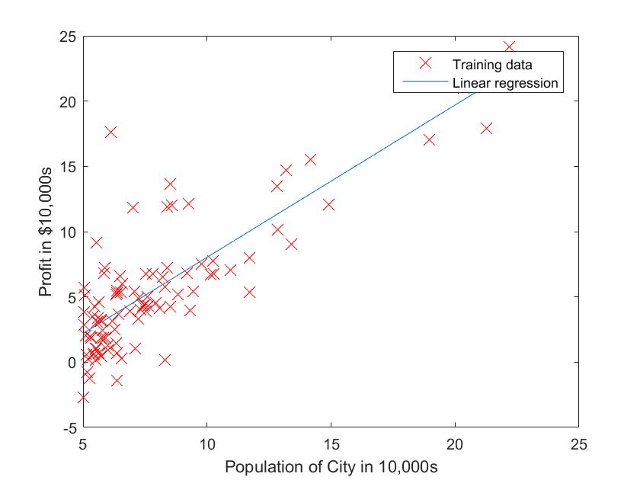
图2 线性回归训练后的拟合的结果
如下图3，图4从三维空间的角度反映了训练过程当中损失函数J的分布和变化趋势，从图4中可以看到，训练结束后损失J已经处于这片区域汇总的最低点了。训练得到的theta值为(-3.630291, 1.166362)。
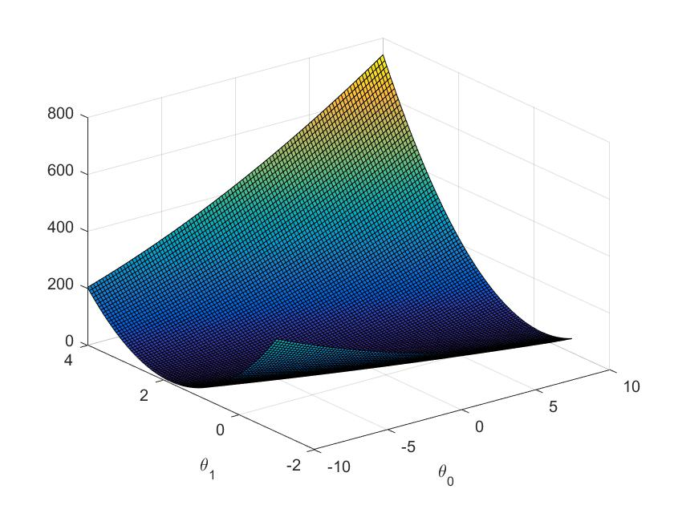
图3 损失函数的变化趋势
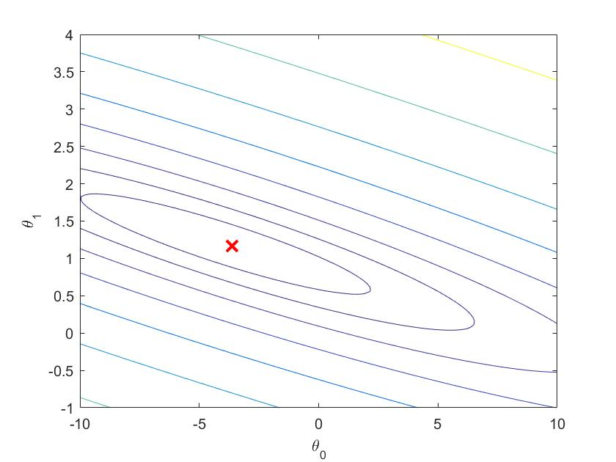
图4 损失函数J处于最小值时theta的取值变化
最终，根据训练结果，预测到的在35,000人的城市拓展生意，将会获利5519.77美元；在70,000人的城市，则会获利45342.45美元。

多变量线性回归
如下图5，展现了在不同的学习率，即不同的alpha值，损失函数的变化的规律，其中是从上往下学习率逐渐增大，损失函数下降越来越快。最上面的绿线alpha值为0.001，红线为0.01。
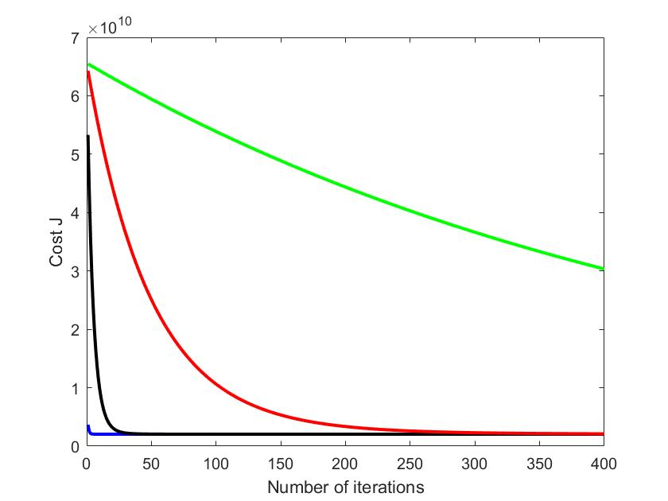
图5 不同学习速率（alpha）中损失函数的变化规律
梯度下降法取得的theta的值为：
对1650平方英尺并有3间卧室的房子的价格预测为$289314.62。

正规方程
正规方程解得的theta的值为：
对1650平方英尺并有3间卧室的房子的价格预测为$293081.46。与梯度下降法的预测结果基本保持了一致。

Part Ⅱ Logistic Regression for Classification

2.1 实验原理
Logistic regression （逻辑回归）是当前业界比较常用的机器学习方法，用于估计某种事物的可能性。
其一般定义为：
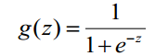
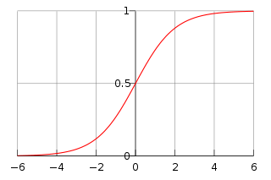
构造预测函数公式如下：
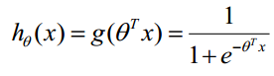
损失函数为：
梯度的计算：
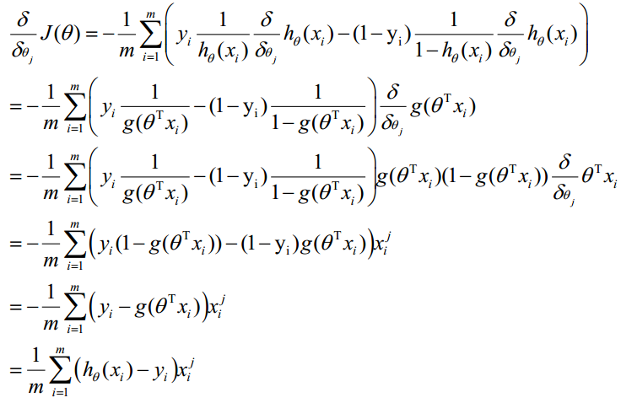
在matlab中我们可以使用fminuc函数来完成梯度下降法的更新和优化的过程，从而提高了编程效率。

2.2 实验结果
首先，我们将数据点描绘出来，如下图6所示：
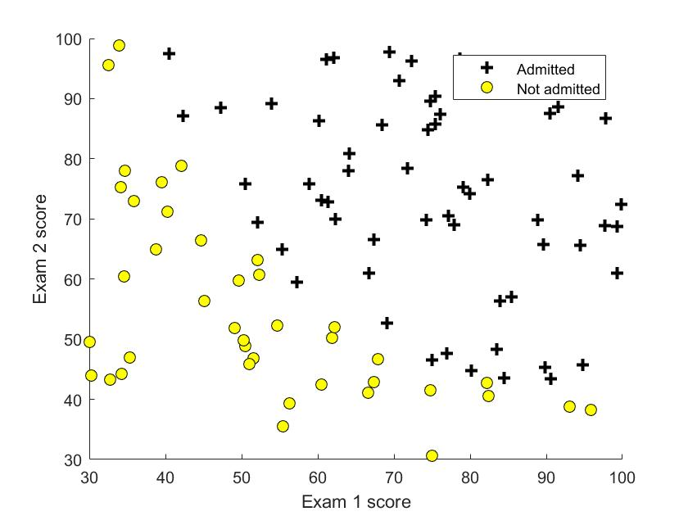
图6 描绘数据点
然后，我们填充好sigmoid函数和costFunction函数之后，便可将这两个函数代码放进matlab系统内建的fminumc函数中进行优化计算，最终，训练得到的theta值为：
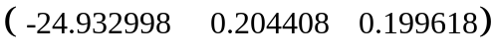
损失函数cost值为：0.203506
将分类函数去两点在图上描绘出来得到如下图7的分类结果：
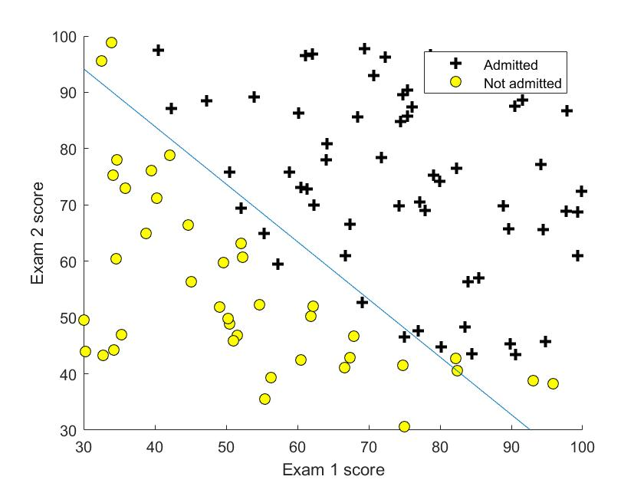
图7 fminunc的分类结果，cost为0.203506
然后对得到的分类模型进行测试可以得到，其接受率为0.774323，准确率为89.000000

